 | 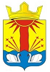 | ВЕСТНИК  МУНИЦИПАЛЬНОГО ОБРАЗОВАНИЯ  СВЕТЛИНСКИЙ ПОССОВЕТ СВЕТЛИНСКОГО РАЙОНА ОРЕНБУРГСКОЙ ОБЛАСТИ
 |  | 17.07.2025 № 23

Учредитель:  Совет депутатов муниципального образования Светлинский поссовет Светлинского района Оренбургской области.  Учрежден решением  от 11.10.2023 №170 | Издатель(редакция):  Администрация муниципального образования Светлинский поссовет Светлинского района Оренбургской области |  | Адрес редакции:  462740, Оренбургская область, Светлинский район, пос. Светлый,  ул. Овечкина, д.16 | Официальный сайт: http://possovetsvetliy.ucoz.net/  Электронная почта:  administrac111@mail.ru  Телефоны:  8/35366/21070,  8/35366/21064,  8/35366/21063,  8/35366/22099
Гл. редактор: Хмельницкий В.А. |  | Тираж: 5 | Цена: бесплатно |  | 12+

Раздел «Правовые акты»
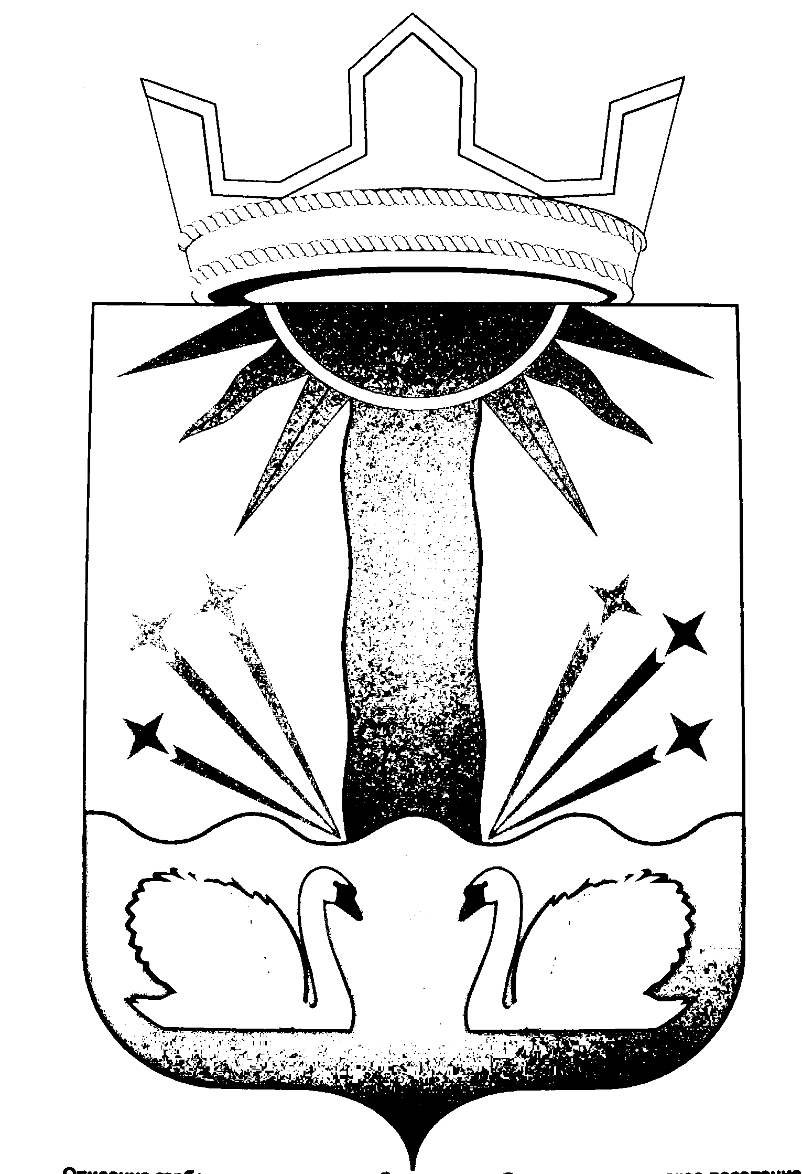

СОВЕТ ДЕПУТАТОВ

МУНИЦИПАЛЬНОГО ОБРАЗОВАНИЯ СВЕТЛИНСКИЙ ПОССОВЕТ СВЕТЛИНСКОГО РАЙОНА ОРЕНБУРГСКОЙ ОБЛАСТИ

ВТОРОЙ СОЗЫВ

РЕШЕНИЕ

17.07.2025 №246

Об утверждении платы за посещение общественной бани на одного посетителя для МКП «Светлое»

Рассмотрев обращение директора МКП «Светлое» Матвеева К.М. об установлении платы на обслуживание одного посетителя бани, руководствуясь Федеральным законом от 14.11.2002 №161-ФЗ «О государственных и муниципальных унитарных предприятиях», Уставом МКП «Светлое», учитывая социальную значимость объекта для населения муниципального образования Светлинский поссовет Светлинского района Оренбургской области, Совет депутатов
РЕШИЛ:
1. Утвердить плату за посещение общественной бани на одного посетителя для МКП «Светлое»:
1.1. за 1 час помывки в размере:
Взрослый помывочный день с паром – 320 рублей;
Взрослый помывочный день без пара – 170 рублей;
Детский от 3 лет до 14 лет – 70 рублей;
Детский от 0 лет до 3 лет – бесплатно.
1.2. за 45 минут в размере:
Взрослый помывочный день с паром – 240 рублей;
Взрослый помывочный день без пара – 128 рублей;
Детский от 3 лет до 14 лет – 53 рубля;
Детский от 0 лет до 3 лет – бесплатно.
1.3. за 30 минут в размере:
Взрослый помывочный день с паром – 160 рублей;
Взрослый помывочный день без пара – 85 рублей;
Детский от 3 лет до 14 лет – 35 рублей;
Детский от 0 лет до 3 лет – бесплатно.
2. Установить бесплатное время на раздевание и одевание при посещении бани:
- в зимний период до 30 минут;
- в летний период до 20 минут.
2. Признать утратившими силу решения Совета депутатов от 23.12.2022 года №133 «Об утверждении платы за посещение общественной бани на одного посетителя для МКП «Светлое», от 27.02.2023 года №144 «О внесении изменения в решение Совета депутатов от 23.12.2022 года №133 «Об утверждении платы за посещение общественной бани на одного посетителя для МКП «Светлое».
3. Контроль за исполнением настоящего решения возложить на постоянную комиссию по вопросам экономики, бюджетной, налоговой, финансовой политики и муниципальной собственности.
4. Настоящее решение вступает в силу со дня его официального опубликования.

Председатель Совета депутатов Ж.А. Бимаганбетов

